財團法人成電文教基金會獎學金申請書 No.
【■51、63、64、67級系友、凌群電腦、迅杰科技、一力、□陳進旺
- 孔令洋教授□吳添壽教授□江成泉□林榮渠□ 獎學金】
姓 名 | 蔡侑軒 |  | 班 級 |  | 三年甲班
生 日 | 民國 84年 03月 26日生 |  | 學 號 |  | F74024070
在校地址 | 台南市東區勝利路12巷41號 |  | 電 話  手 機 |  | 03-9304105  0981-580388
EMAIL | alltime326@gmail.com |  | 單親(非單親不用填)(父/母)
職 業(父) | 無業 |  | 職業(母) |  | 無業
戶籍地址  (永久地址) | 宜蘭縣宜蘭市七結里6鄰泰山路497號 |  | 戶籍電話 |  | 03-9304105
學業成績(前一學期) | 85.6 |  | 操行成績  (前一學期) |  | 88
繳交資料 | 1.申請書 2.學生證影本(掃描後貼圖於下印出)  3.成績單正本 4.簡略自傳(述明為何申請)  5.清寒證明或家境狀況說明(請概述家庭總收入及支出概況，或清寒程度，如能提供相關證明較佳)
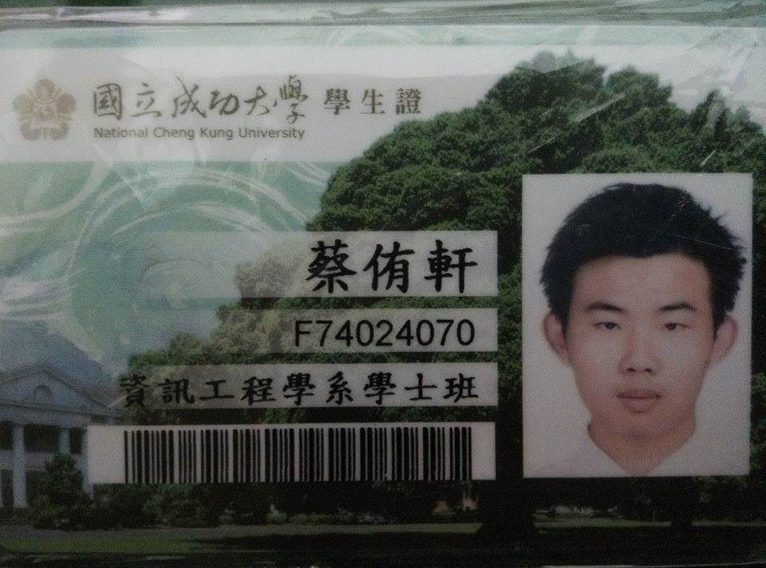 |  | 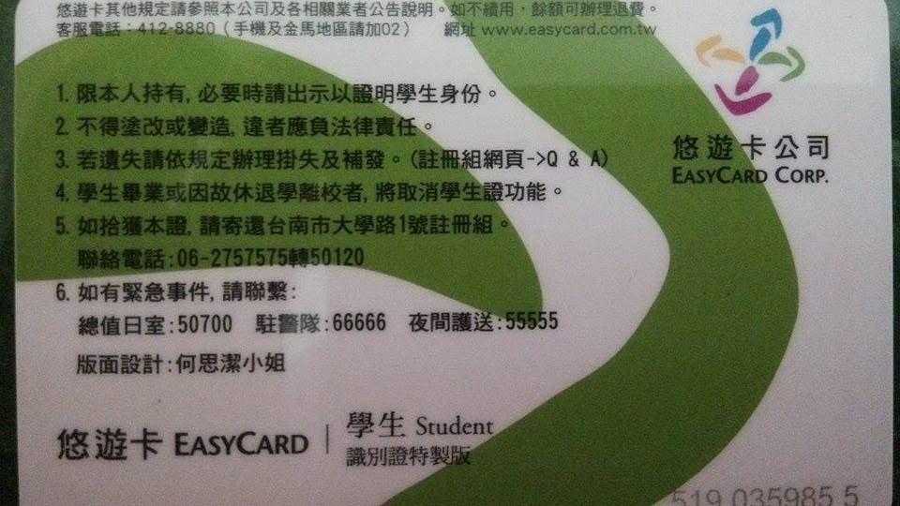
審查意見
審查結果
本人已詳閱且知悉相關辦法及規定，並遵守相關規定 |  |  | 申 請 人  ( 簽 章)
(相關規定請瀏覽電機系系網獎學金公告) |  |  | 申請日期 | 民國 年 月 日

家
境
狀
況

媽媽因近幾年精神狀況十分不穩定，原本自營的理髮工作被迫結束，長年在家休息。前些日子我阿嬤（我媽的媽媽）過世，我媽的精神狀況惡化，在我阿嬤出殯後，便把我媽送到精神病房接受長期治療，現正申請身心障礙手冊。而爸爸也因六年前被診斷出肝癌，喪失長久的工作能力，原本在台北的工作也結束了。

目前家中收入僅靠爸爸買賣股票這種不穩定的收入和抵押所貸款來的錢勉強維持家用。雖然現在看似寧靜，但原本的窘境再加上媽媽的住院治療費，實質是走在鋼索上的不安。

上一年度曾領獎學金:
104學年上學期，洪肇奎博士紀念獎學金

自
傳
與
抱
負

經歷：
為了不給家裡增添更多的負擔，我從高中就開始掙取自己的生活費。一開始是在高中擔任校內工讀生，而後因繁星計劃，比別人還早上大學，就立刻到外面找了兩份工作來籌措自己下來念大學的費用。上了大學後，在外找了一份穩定長期的工作來平衡生活費，但工時很長，工作內容也很吃勞力，常常是深夜一、兩點才到家。升上大三後，因為課業愈趨沉重，且不希望自己因為打工一事使得大學一事無成，影響畢業未來，所以辭去了工作。

人生抱負及方向：
當初會選擇資訊工程學系，一方面是興趣，一方面也是因為我覺得程式這領域，正是「知識就是力量」的最佳呈現！只要有想法、有創意，不論出身高低、不論環境優劣、不論富貴貧窮，透過一台可能現值不到三萬的電腦，就能一手掌握自己的命運，開拓自己的未來！以前的高中導師曾說，雖然他不是月薪幾十萬的人，但將他零零總總的捐獻加起來，一年下來可是逼近自己一個月份的薪水那麼多。聽了這話甚是感動，並也期許自己有朝一日也能像他一樣的無私奉獻，去幫助那些和過去的自己一樣身陷於「現實」泥沼中的無助幼童脫離苦海。天天早九上課、晚五下課、六點又上班，直至深夜一兩點才到家，儘管已精疲力竭，但面對成堆的作業，還是只能默默的去洗澡、提振精神，而後奮鬥到天色微曦，才能小憩些會…然後日復一日，週而復始的這種無奈與疲憊，不希望再有除了我以外的第二個人經歷…

辭去繁重的勞力工作之後，得以有更多的時間讓課業更上一層樓，並且開始充實自己在課業以外的程式能力與合作經驗，期望能在大學一畢業後就能找到一份不錯的工作，使自己能獨立生活、幫助家裡，甚至是回饋於社會。

成
績
單
正
本
